Администрация г. Улан-Удэ
МУ «Комитет по образованию Администрации г. Улан-Удэ»

МУНИЦИПАЛЬНОЕ БЮДЖЕТНОЕ ДОШКОЛЬНОЕ ОБРАЗОВАТЕЛЬНОЕ УЧРЕЖДЕНИЕ ДЕТСКИЙ САД № 84 «СНЕГУРОЧКА» КОМБИНИРОВАННОГО ВИДА Г.УЛАН-УДЭ
1 корпус: 670047, г. Улан-Удэ, ул. Орловская, 35-а, телефон 8(3012)23-18-58, 8(3012)23-15-81
2 корпус:670011, г. Улан-Удэ, МКР 142, здание 5 телефон: 8(3012)37-84-45, 8(3012)37-84-05
ОГРН 1020300903688, ИНН 0323099702, КПП 032301001, БИК 048142001, ОКАТО 81401368000
электронный адрес: det-sad84@mail.ru
План работы по профилактике дорожно-транспортного травматизма
в МБДОУ № 84 «Снегурочка»
№ | Мероприятия |  |  |  |  | Срок | Ответственные
1 | Мониторинг обеспеченности групп учебно-  методическими и материально-техническими условиями для обучения детей правилам поведения  на улице. |  |  |  |  | Июль-  август | Заведующий  Ст.воспитатель
2 | Обновление уголков безопасности в группах |  |  |  |  | октябрь | воспитатели
3 | Обновить и дополнить  ПДД | сюжетно-ролевые игры |  |  | по | декабрь
4 | Размещение материалов  профилактике ДТТ | на | сайте | МБДОУ | по | В течение  года | Ответственный  сайт | за
 | Работа с воспитателями
1 | Консультация «Содержание работы с детьми по  предупреждению ДТТ в разных возрастных группах» Изготовление пособий по ПДД, атрибутов для  сюжетно-ролевых игр. |  |  |  |  | сентябрь | Ст.воспитатель
2 | Разработка тематического плана работы с детьми 3-7  лет «Безопасность»  Инструктаж по охране жизни и здоровья детей, предупреждению детского травматизма. |  |  |  |  | Октябрь  ноябрь | Ст.воспитатель  воспитатель
3 | Создание мини-библиотеки в методическом  кабинете |  |  |  |  | ноябрь | Ст.воспитатель
4 | Организация акции по ликвидации наледи на  территории |  |  |  |  | январь | Ст.воспитатель
5 | Консультация «Что нужно знать родителям о  правилах дорожного движения» |  |  |  |  | февраль
6 | Круглый стол «Использование игровых технологий в обучении детей правилам безопасного поведения на  дороге» |  |  |  |  | март
7 | Консультация «Внимание: весна!» - правила  проведения прогулки в гололед, во время таяния снега |  |  |  |  | март
8 | Оформление информационного пространства по  безопасности дорожного движения в группах. |  |  |  |  | В течение  года
9 | Просмотр итоговых Занятий по знакомству детей с  ПДД |  |  |  |  | апрель
10 | Подготовка и проведение развлечений по  ознакомлению с правилами дорожного движения |  |  |  |  | май
11 | Участие в акции, направленной на популяризацию  световозвращающих элементов на одежде «Пора |  |  |  |  | По плану  ГИБДД | Ст. воспитатель  воспитатели

 | засветиться всем!
Работа с детьми
1 | Экскурсии и целевые прогулки:  - Наблюдение за движением пешеходов  - Наблюдение за движением транспорта  - Наблюдение за работой светофора  - Рассматривание видов транспорта  - Прогулка к пешеходному переходу  - Знакомство с улицей  - Наблюдение за движением транспорта  - Знаки на дороге – место установки, назначение | Март Апрель Май |  | Воспитатели младших, средних, старших, подготовительных групп
2 | Беседы:  - Что ты знаешь об улице?  - Мы пешеходы - места движения пешеходов, их название, назначение  - Правила поведения на дороге  - Машины на улицах города – виды транспорта  - Что можно и что нельзя  - Помощники на дороге – знаки, светофор, регулировщик  - Будь внимателен!  - Транспорт в городе: места и правила парковки, пешеходные зоны,  ограничивающие знаки | Сентябрь Октябрь Ноябрь Декабрь  Февраль Март  Апрель Май |  | Воспитатели младших, средних, старших, подготовительных групп
3 | Сюжетно-ролевые игры:  «Путешествие по улицам города», «Улица и пешеходы», «Светофор», «Путешествие с Незнайкой», «Поездка на автомобиле»,  «Автопарковка», «Станция технического обслуживания», «Автомастерская» | В течение года
4 | Дидактические игры:  «Наша улица», «Светофор» «Поставь дорожный знак», «Теремок», «Угадай, какой знак», «Улица города», «Заяц и перекресток»,  «Что для чего?», «Дорожные знаки: запрещающие и разрешающие», «Желтый, красный, зеленый», «Чего не хватает?»,  «Собери автомобиль», «Отвечай быстро» | В течение года
5 | Подвижные игры:  «Воробышки и автомобиль», «Будь внимательным», «Разноцветные автомобили»,  «Мы едем, едем, едем …», «Стоп!»,  «Разноцветные дорожки», «Чья команда скорее соберется», «Велогонки», «Лошадки»,  «Горелки», «Найди свой цвет» | В течение года
6 | Художественная литература для чтения и заучивания:  С.Михалков «Моя улица», «Велосипедист», | В течение года

«Скверная история»; С. Маршак «Милиционер»,
«Мяч»; В. Головко «Правила движения»; С Яковлев «Советы доктора Айболита»; О. Бедерев
«Если бы…»; А. Северный «Светофор»; В. Семернин «Запрещается - разрешается»
7 | Проведение досугов, развлечений, спортивных праздников по обучению воспитанников правилам безопасного поведения на улице |  |  | 1 раз в квартал |  | Муз.руководитель воспитатели
8 | Демонтрация видеороликов по профилактике ДТТ с последующим обсуждением  Просмотр спектаклей по ПДД  Организация встречи с инспектором ГИБДД |  |  | В течение года
9 | Организация выставок творчества детей и родителей | рисунков | совместного | 1 раз в полугодие |  | воспитатели
10 | Инструктаж с воспитанниками старшего дошкольного возраста |  |  | 1 раз в квартал |  | воспитатели
 | Работа с родителями
1 | Обсуждение на родительских собраниях вопросов о профилактике ДДТТ |  |  | 1 раз в квартал
2 | Индивидуальные беседы с родителями на темы  «Соблюдение ПДД при сопровождении несовершеннолетних»  Консультации:  - Что должны знать родители, находясь с ребенком на улице  - Будьте вежливы – правила поведения в общественном транспорте  - Правила дорожного движения – для всех  - Осторожно, дети! – статистика  - Информационные буклеты: «Дети на дороге»  - Чтобы не случилось беды! – меры предупреждения детского травматизма  - Родители – пример для детей  - «Светоотражающие элементы» |  |  | В течение года |  | Ст.воспитатель воспитатели
3 | Информационный стенд:  - Безопасность твоего ребенка в твоих руках  - Памятка взрослым по ознакомлению детей с Правилами дорожного движения  - Дисциплина на улице – залог безопасности Пешеходов  - Что нужно знать будущим школьникам о  правилах дорожного движения |  |  | В течение года |  | Ст.воспитатель воспитатели
4 | Оформление стендов (папок-передвижек) в  группах по правилам дорожного движения |  |  | Сентябрь  Май |  | Воспитатели групп
5 | Информация на сайте ДОУ |  |  | В течение года |  | Отв.за сайт

План методической работы с воспитателями

Вид деятельности | Срок исполнения | Ответственный
Оформление выставки в метод. кабинете «В помощь воспитателю- изучаем ПДД» | Сентябрь | Ст. воспитатель
Обобщение педагогического опыта работы по ПДД | В течении года | Ст. воспитатель, воспитатели
Контроль за организацией работы по ПДД | В течении года | Ст. воспитатель
Организация предметно-пространственной среды по ПДД ( оформление и пополнение центров ОБЖ в каждой группе) | В течении года | Ст. воспитатель, воспитатели

Уголки безопасности дорожного движения
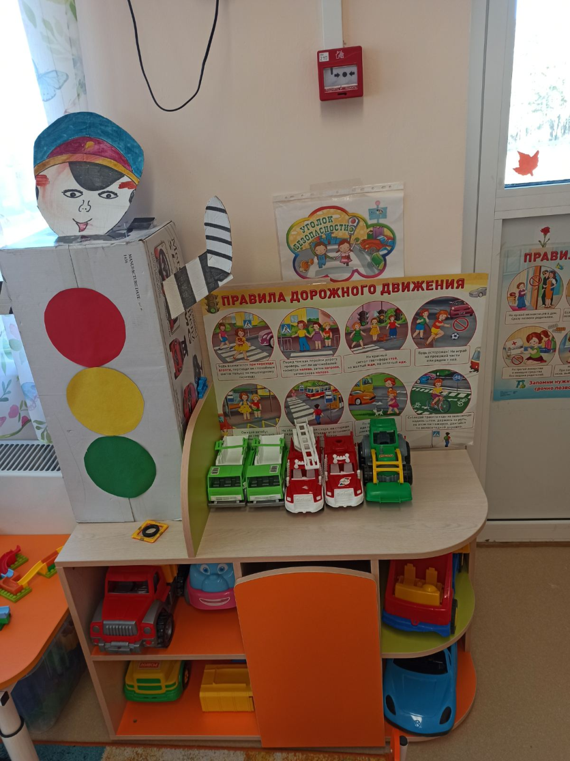
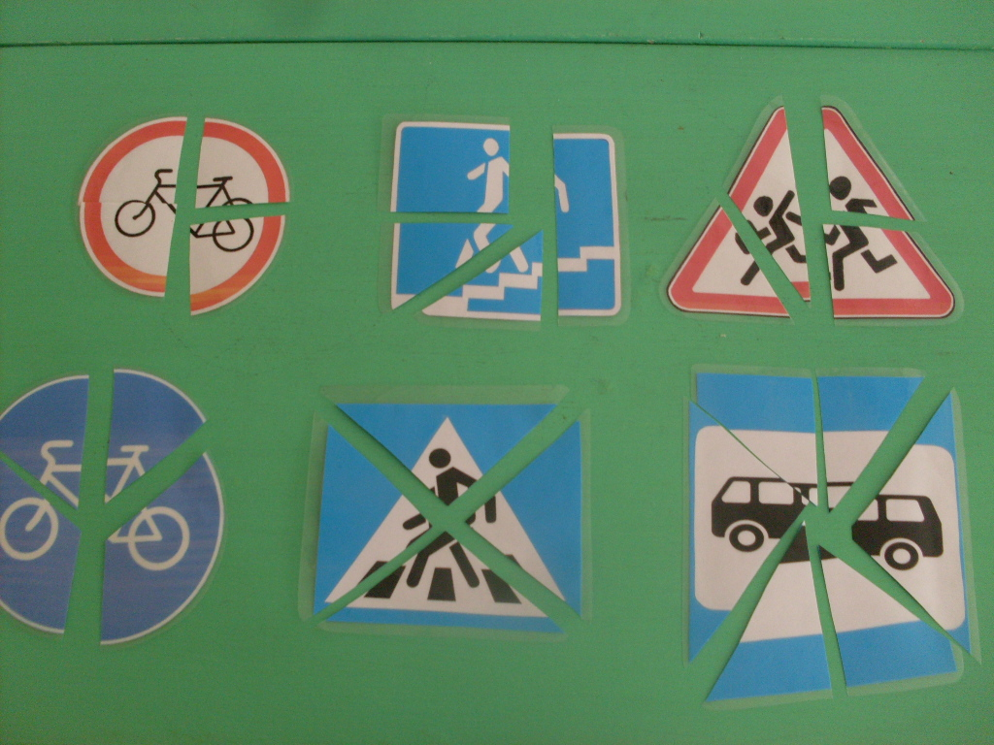

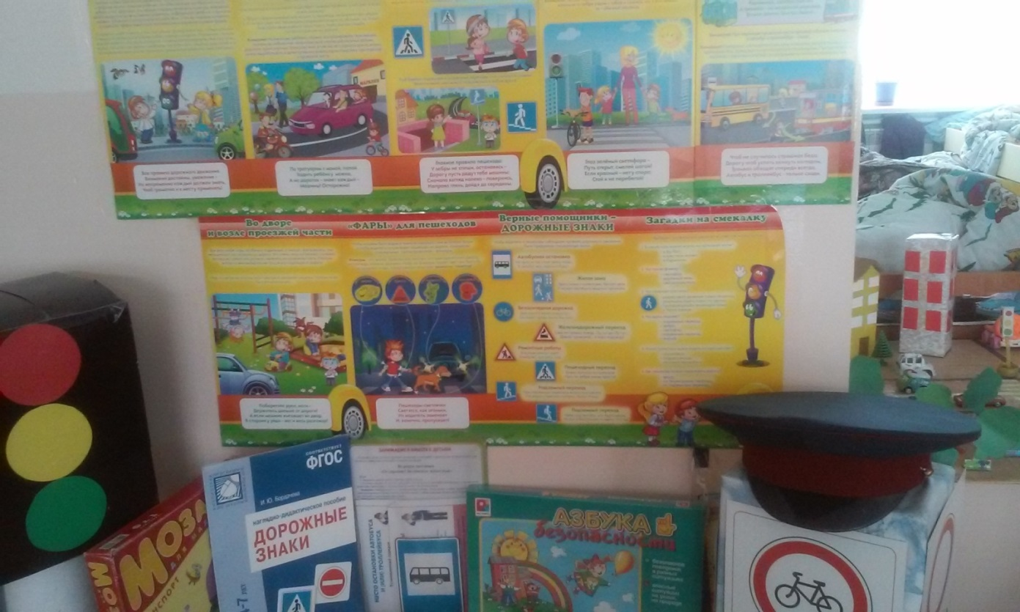
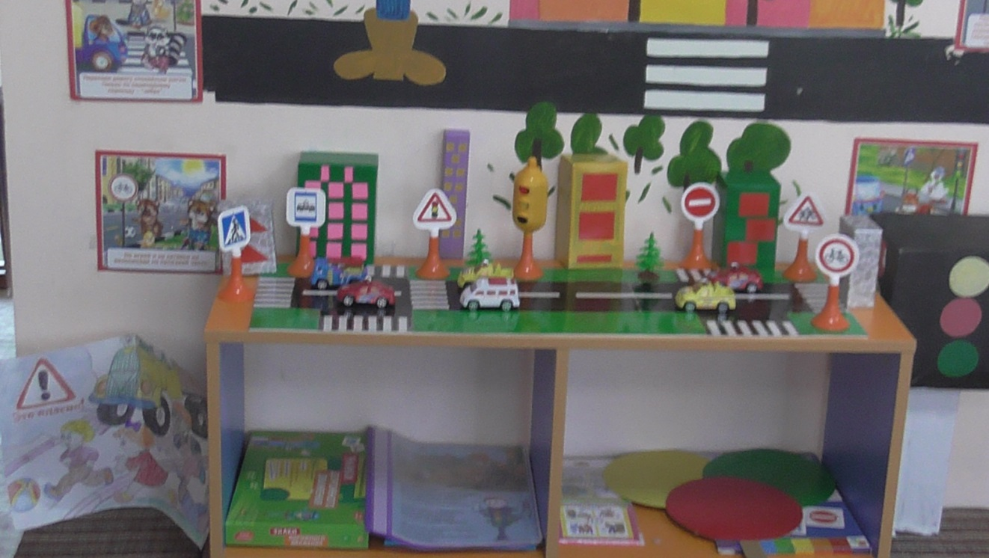

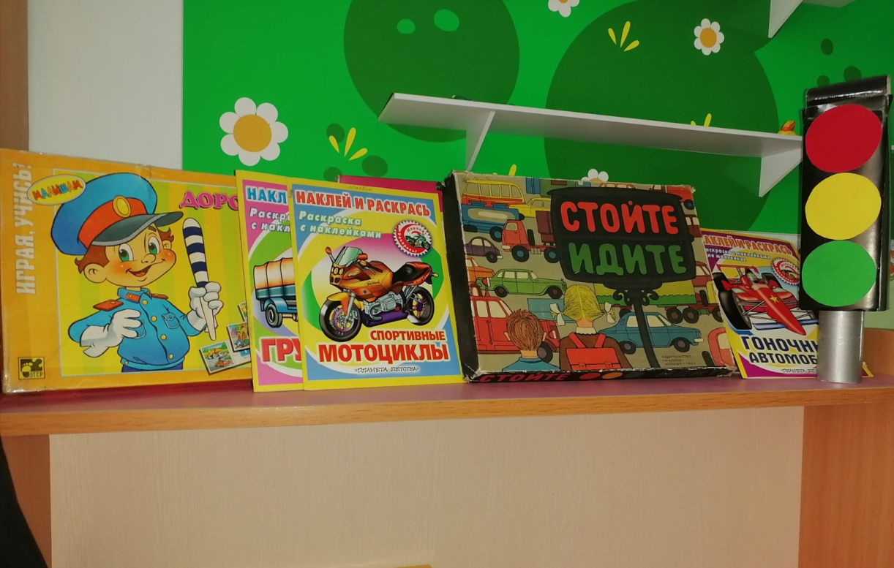

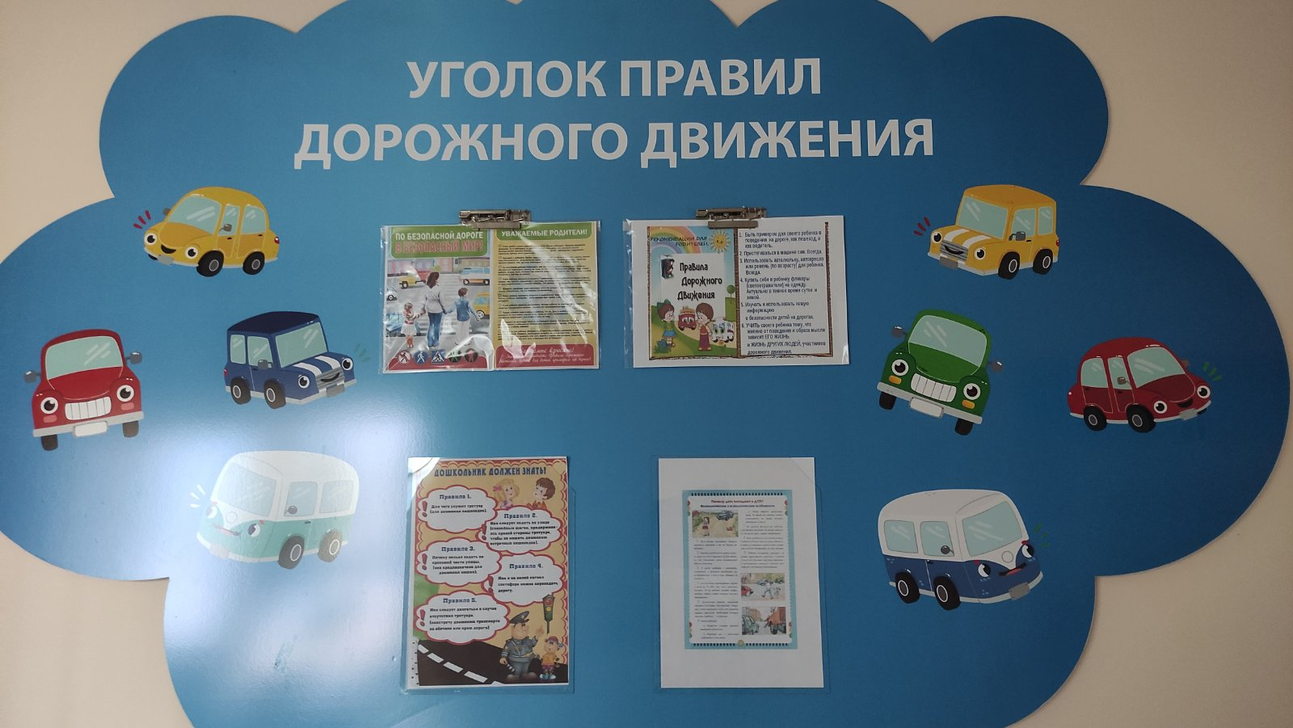

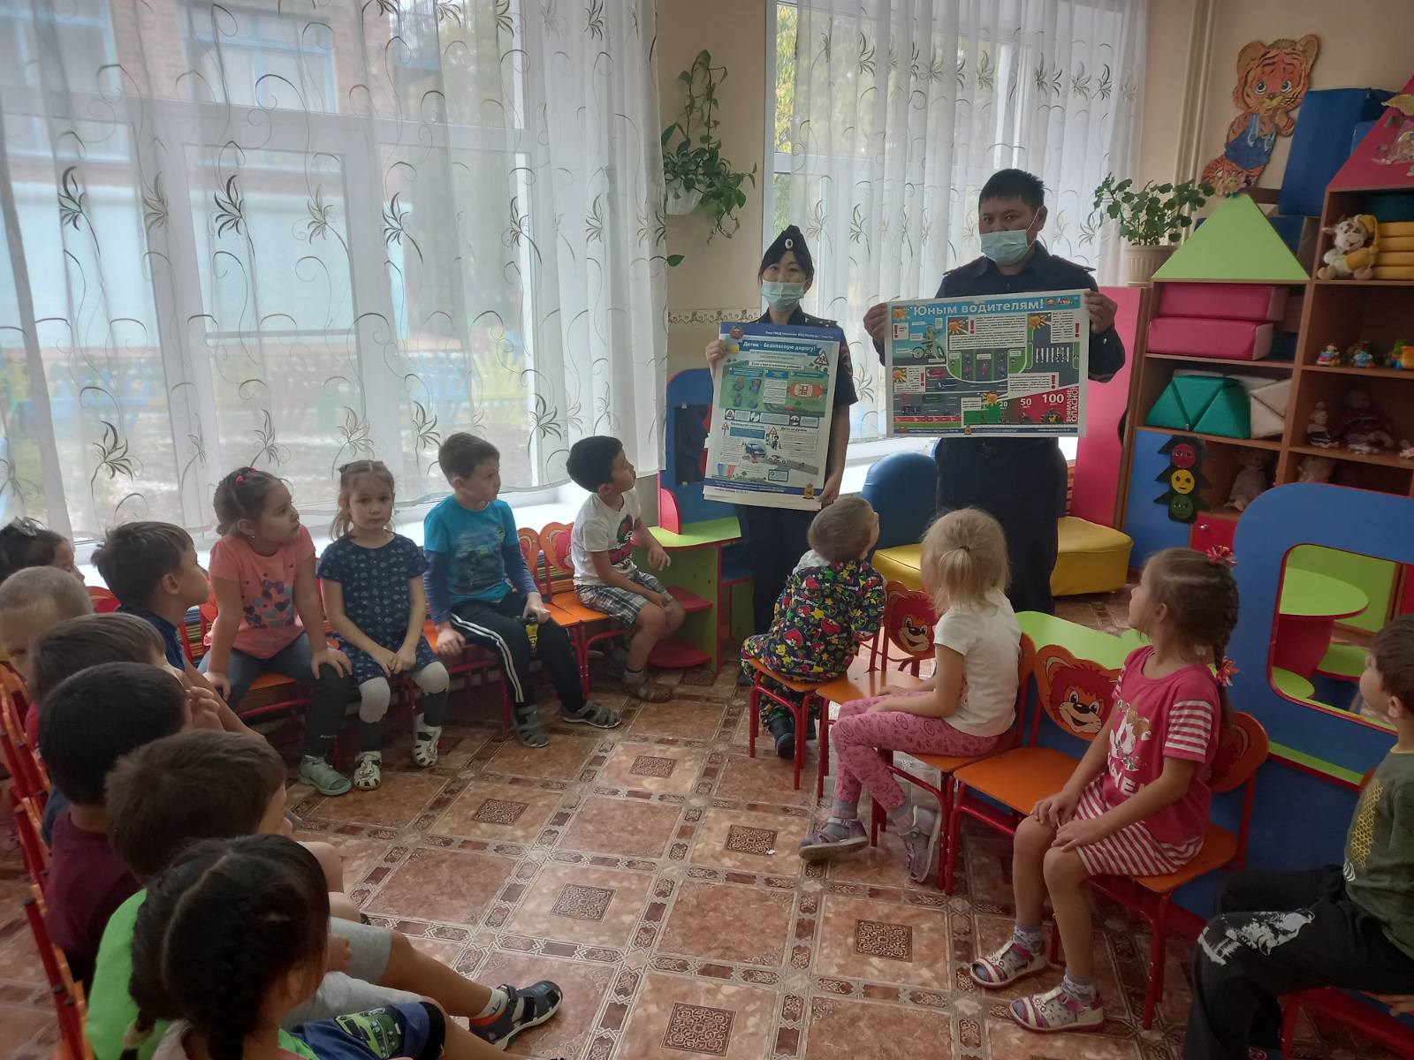
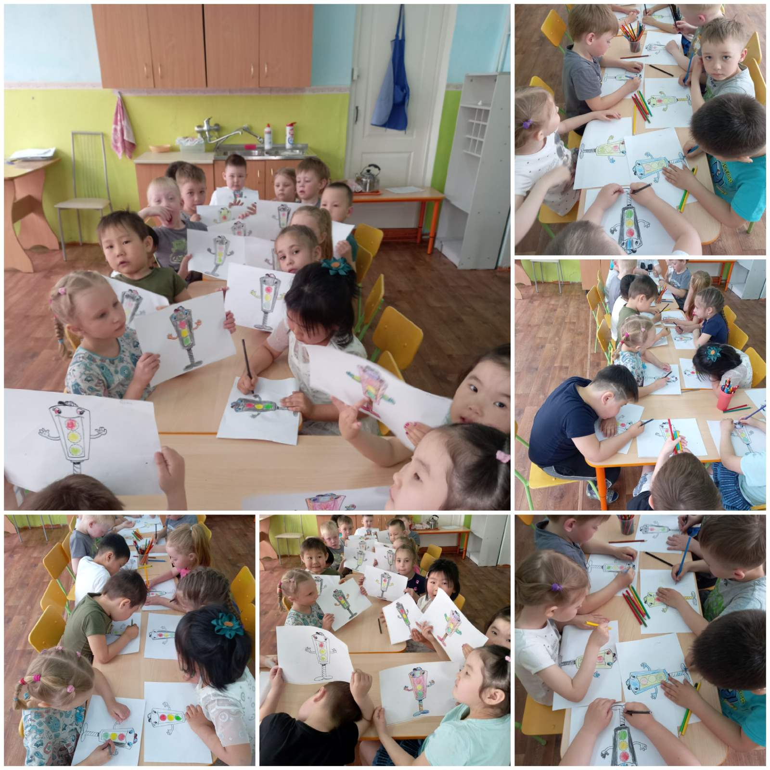

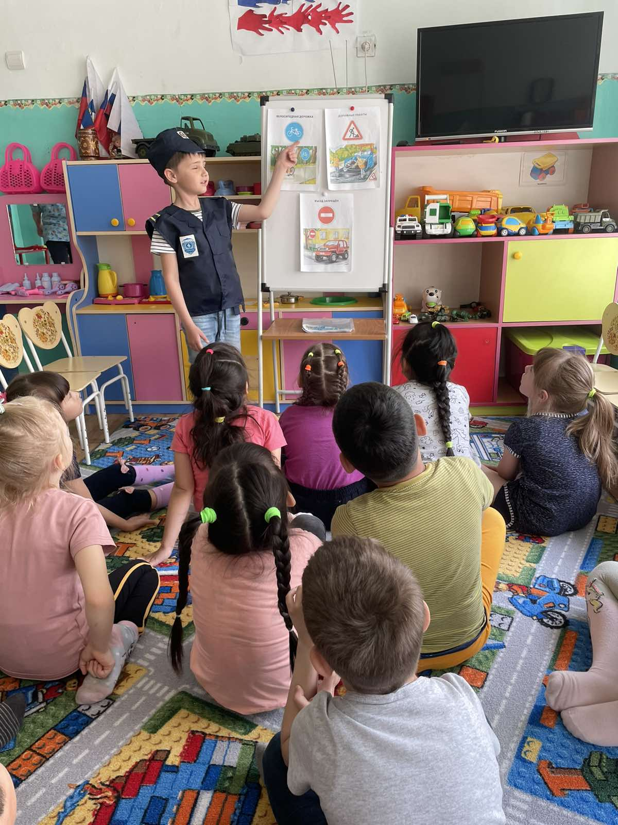
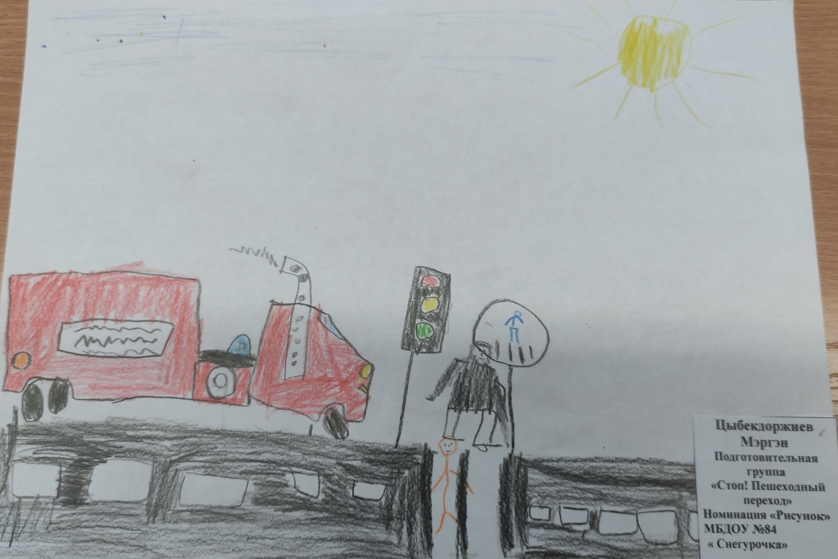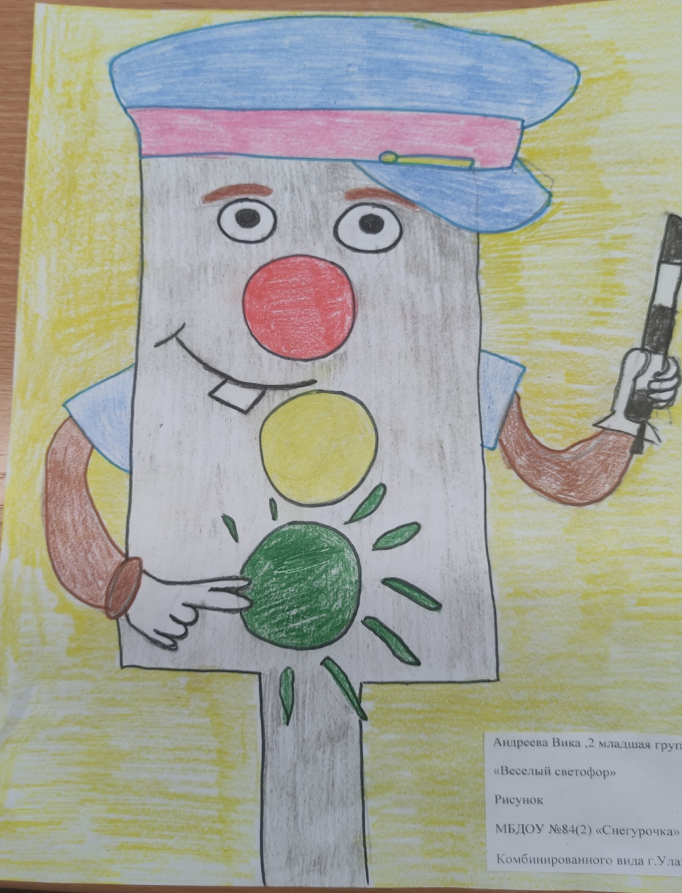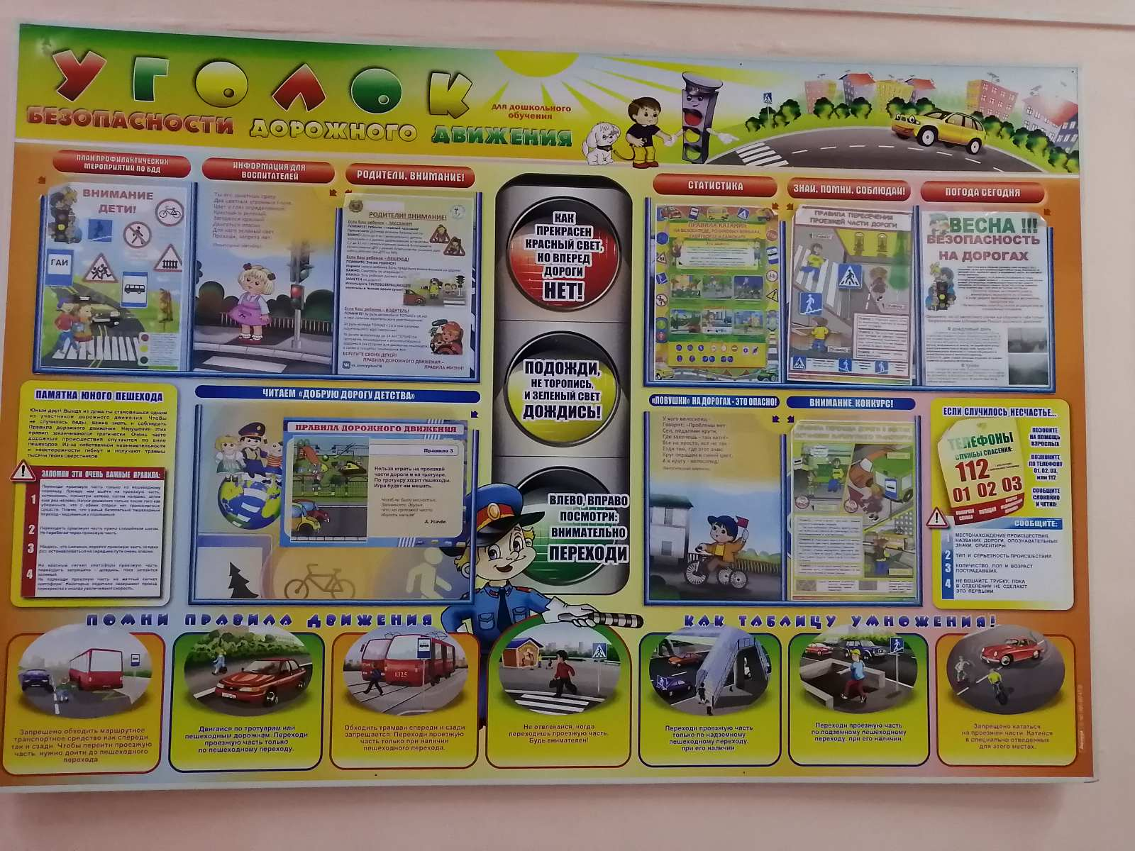

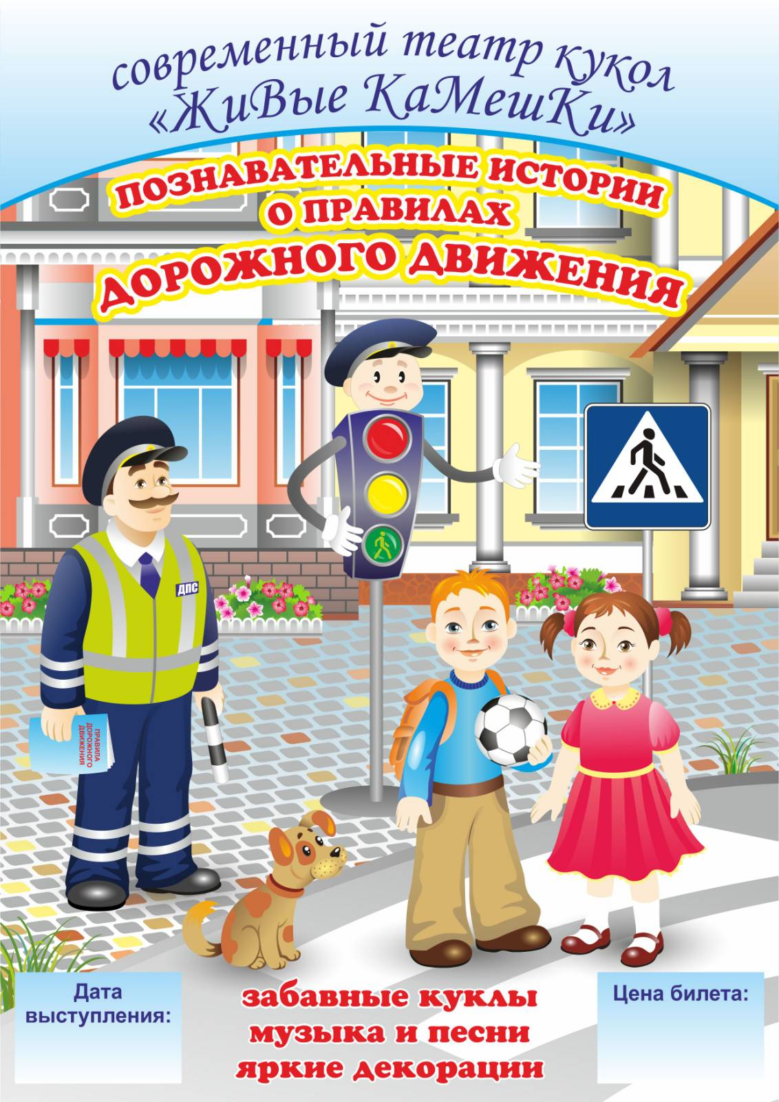

Справки о проведении видеоуроков по профилактике детского дорожно-транспортного травматизма.
